Міністерство освіти і науки України

Донецький національний університет імені Василя Стуса

Факультет інформаційних та прикладних технологій

**ЗВІТ**

**з дисципліни «Технології програмування»**

**Лабораторна робота № 8**

Виконав студент 2 курсу

Групи КН-122Б

Лухверчик С. А.

Перевірив:

Гончар В.М.

**Елемент Timer. Додаток «Друкарськамашинка»**

**Тема:** Windows Forms. Елемент Timer. Додаток «Друкарська машинка».

**Мета заняття:** навчитись працювати з елементом Timer та його

обробником події Tick, навчитись працювати з елементом StatusStrip та

обробником подій форми Key_Down з допомогою Windows Forms мовою С# у

середовищі Microsoft Visual Studio.

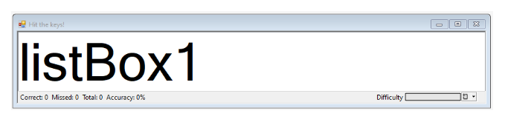

**Код:**

using System;

using System.Collections.Generic;

using System.ComponentModel;

using System.Data;

using System.Drawing;

using System.Linq;

using System.Text;

using System.Threading.Tasks;

using System.Windows.Forms;

namespace TASK1_6_Lukhverchyk

{

public partial class Form1 : Form

{

Random random = new Random();

Stats stats = new Stats();

public Form1()

{

InitializeComponent();

InitializeComponent();

timer1.Enabled = true;

timer1.Start();

}

private void toolStripStatusLabel1_Click(object sender, EventArgs e)

{

}

private void timer1_Tick(object sender, EventArgs e)

{

listBox1.Items.Add((Keys)random.Next(65, 90));

if (listBox1.Items.Count > 7)

{

listBox1.Items.Clear();

listBox1.Items.Add("Гра завершена!");

timer1.Stop();

}

}

private void Form1_Load(object sender, EventArgs e)

{

}

private void Form1_KeyDown(object sender, KeyEventArgs e)

{

if (listBox1.Items.Contains(e.KeyCode))

{

listBox1.Items.Remove(e.KeyCode);

listBox1.Refresh();

if (timer1.Interval > 400) timer1.Interval -= 10;

if (timer1.Interval > 250) timer1.Interval -= 7;

if (timer1.Interval > 100) timer1.Interval -= 2;

difficultyProgressBar.Value = 800 - timer1.Interval;

stats.Update(true);

}

else

{

stats.Update(false);

}

correctLabel.Text = "Correct: " + stats.Correct;

missedLabel.Text = "Missed " + stats.Missed;

totalLabel.Text = "Total " + stats.Total;

accuracyLabel.Text = "Accuracy: " + stats.Accuracy + "%";

}

private void toolStripStatusLabel1_Click_1(object sender, EventArgs e)

{

}

}

}

**ДОДАТКОВИЙ КЛАС:**  
  
using System;

using System.Collections.Generic;

using System.Linq;

using System.Text;

using System.Threading.Tasks;

namespace TASK1_6_Lukhverchyk

{

class Stats

{

public int Total = 0;

public int Missed = 0;

public int Correct = 0;

public int Accuracy = 0;

public void Update(bool correctKey)

{

Total++;

if (!correctKey) Missed++;

else Correct++;

Accuracy = 100 * Correct / (Missed + Correct);

}

}

}

**Приклад роботи:**

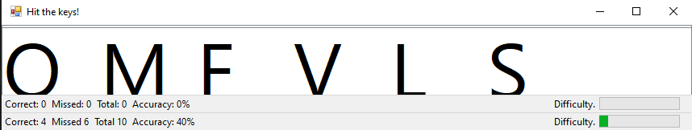

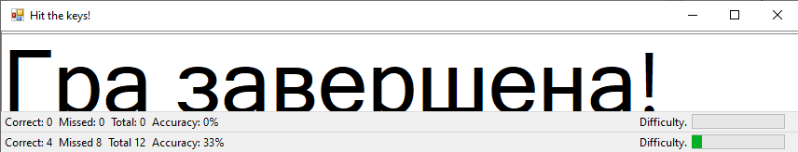

**ВИСНОВКИ**

Підчас виконання лабораторної роботи я закріпив знання про роботу із WinForm та створив доволі просту програму використовуючи простий функціонал.